Міністерство освіти і науки України
Національний технічний університет «ХПІ»
Навчально-науковий інститут комп’ютерних наук та інформаційних технологій
Кафедра комп’ютерної інженерії та програмування

ЗВІТ

з лабораторної роботи № 3
з дисципліни «Сучасні технології безпечного програмування»

«АСИМЕТРИЧНЕ ШИФРУВАННЯ. АЛГОРИТМ RSA»

Виконав:
студент гр. КН-Н922б
Міщенко Д.С.

Перевірив:
Бульба С. С.

Харків – 2022
Мета роботи: Дослідити і реалізувати механізм асиметричного алгоритму шифрування RSA.
Індивідуальне завдання
Розробити додаток обміну таємними посиланнями між двома клієнтами за допомогою алгоритму шифрування RSA
- Реалізувати алгоритм генерації ключів (public / private keys) для алгоритму RSA. Створити ключі заданої довжини (напр. 1024 біт)
- Реалізувати та продемонструвати роботу алгоритму шифрування та дешифрування повідомлення RSA
- Підтвердити роботу реалізованого алгоритму шляхом порівняння результату кодування з існуючим алгоритмом (наприклад, використовуючи утиліту openssl або вбудовані системи шифрування обраної мови програмування)

Хід роботи
Алгоритм RSA є асиметричним алгоритмом шифрування. Асиметричний насправді означає, що він працює з двома різними ключами, тобто відкритим ключем і закритим ключем. Як видно з назви, відкритий ключ надається кожному, а закритий ключ залишається закритим.
Важливі фрагменти програми
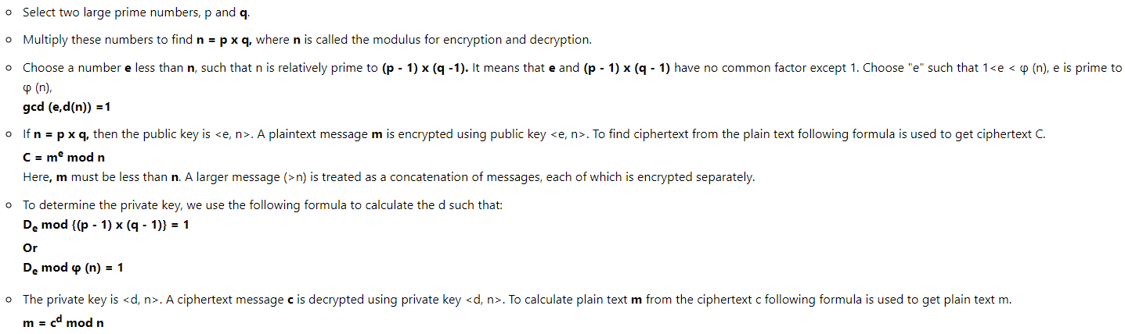
Рисунок 1 – Алгоритм створення ключів

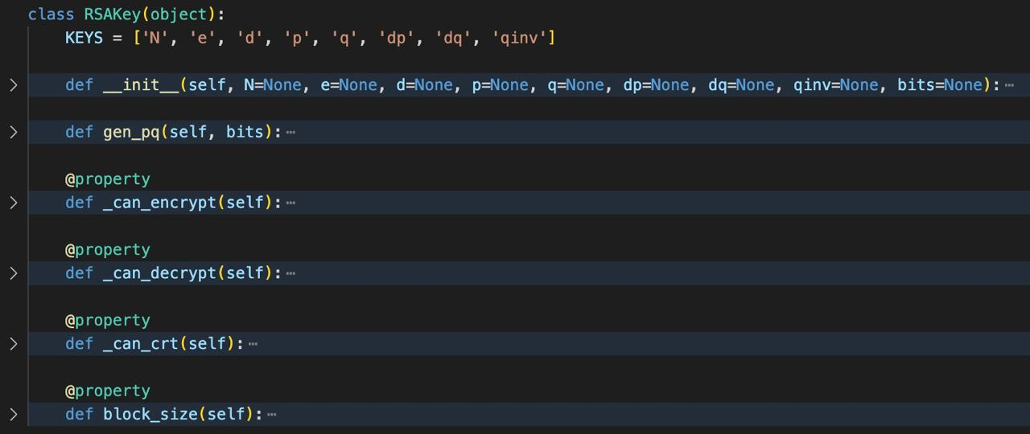
Рисунок 2 – Клас RSAKey

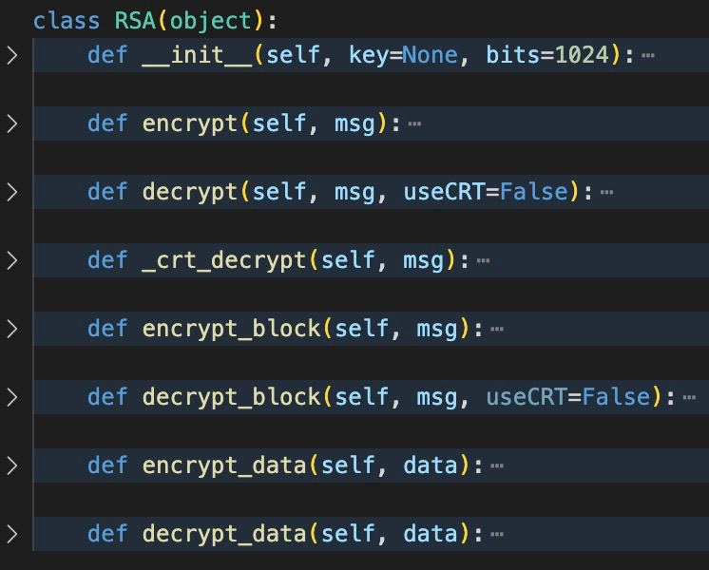
Рисунок 3 – Клас RSA

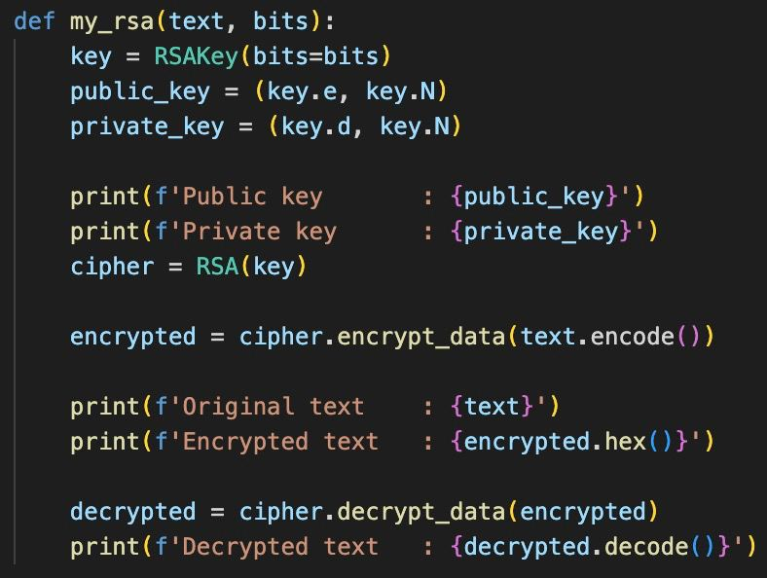
Рисунок 4 – Виклик власної реалізації алгоритму

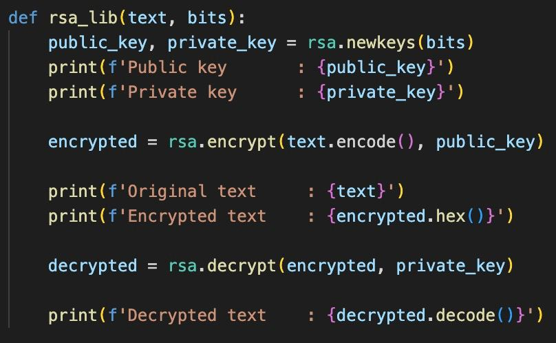
Рисунок 5 – Виклик реалізації алгоритму з бібліотеки RSA

Результати роботи програми

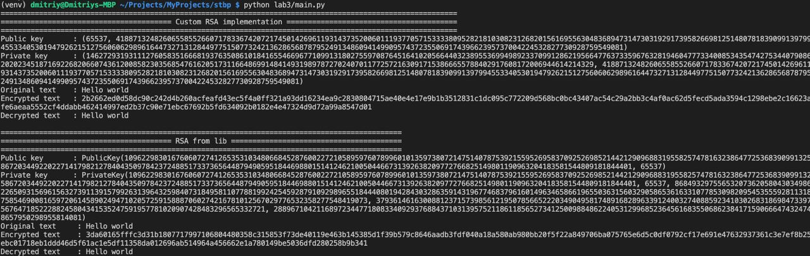
Рисунок 6 – Результат виконання програми

При порівнянні можемо побачити що результат виконання реалізацій алгоритму однаковий.

Висновки: в результаті виконання лабораторної роботи було досліджено і реалізувано механізм асиметричного алгоритму шифрування RSA. В результаті порівняння власної реалізації алгоритму з вже реалізованими була виявлена ідентичність роботи, що доводить коректність першого.

